行政院原住民族委員會
國民中小學清寒原住民學生助學金網路申報系統

【申請學校操作手冊】

本網站的網址為： ccsc.gepg.nhcue.edu.tw:80
點選此網址，即進入「行政院原住民族委員會 國民中小學清寒原住民學生助學金」首頁，如 [圖一]。點選 [申請學校區]，即進入 [圖二]。

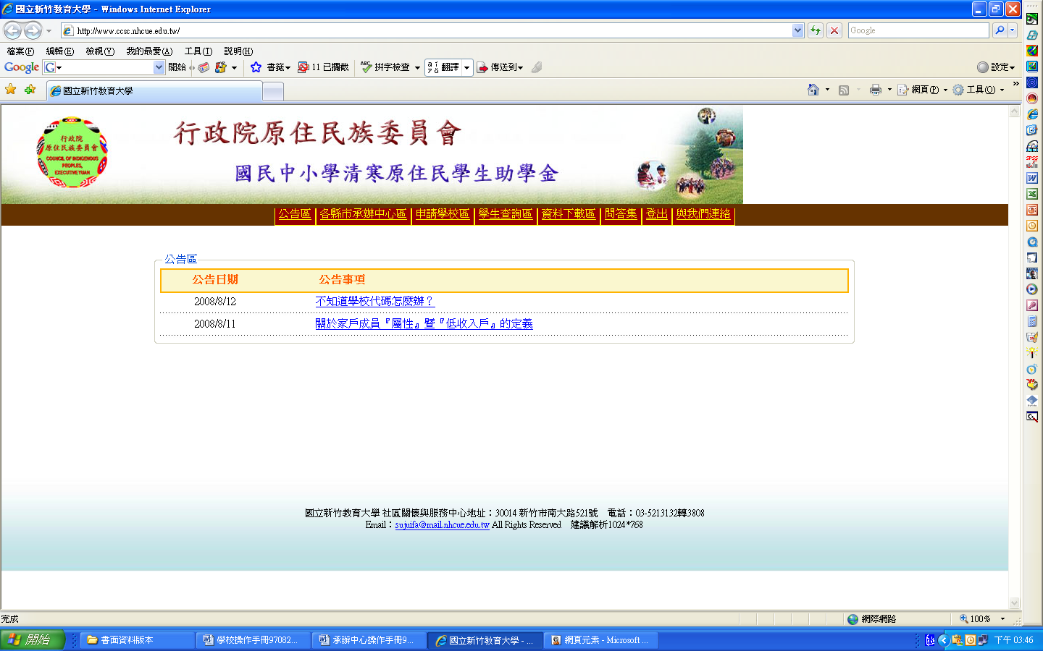

第一次進入時，密碼與學校代碼相同，進入後即出現 [圖三]，各校需先填寫或修改基本資料。

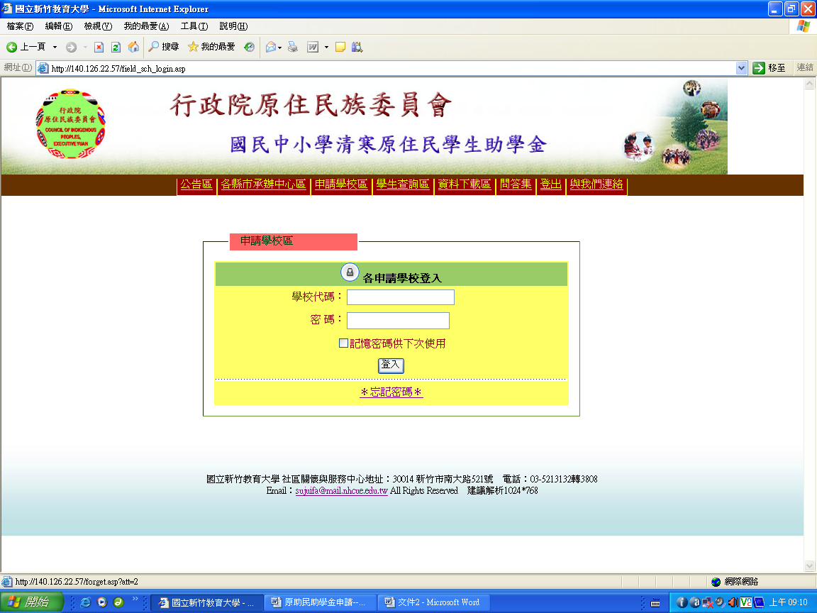

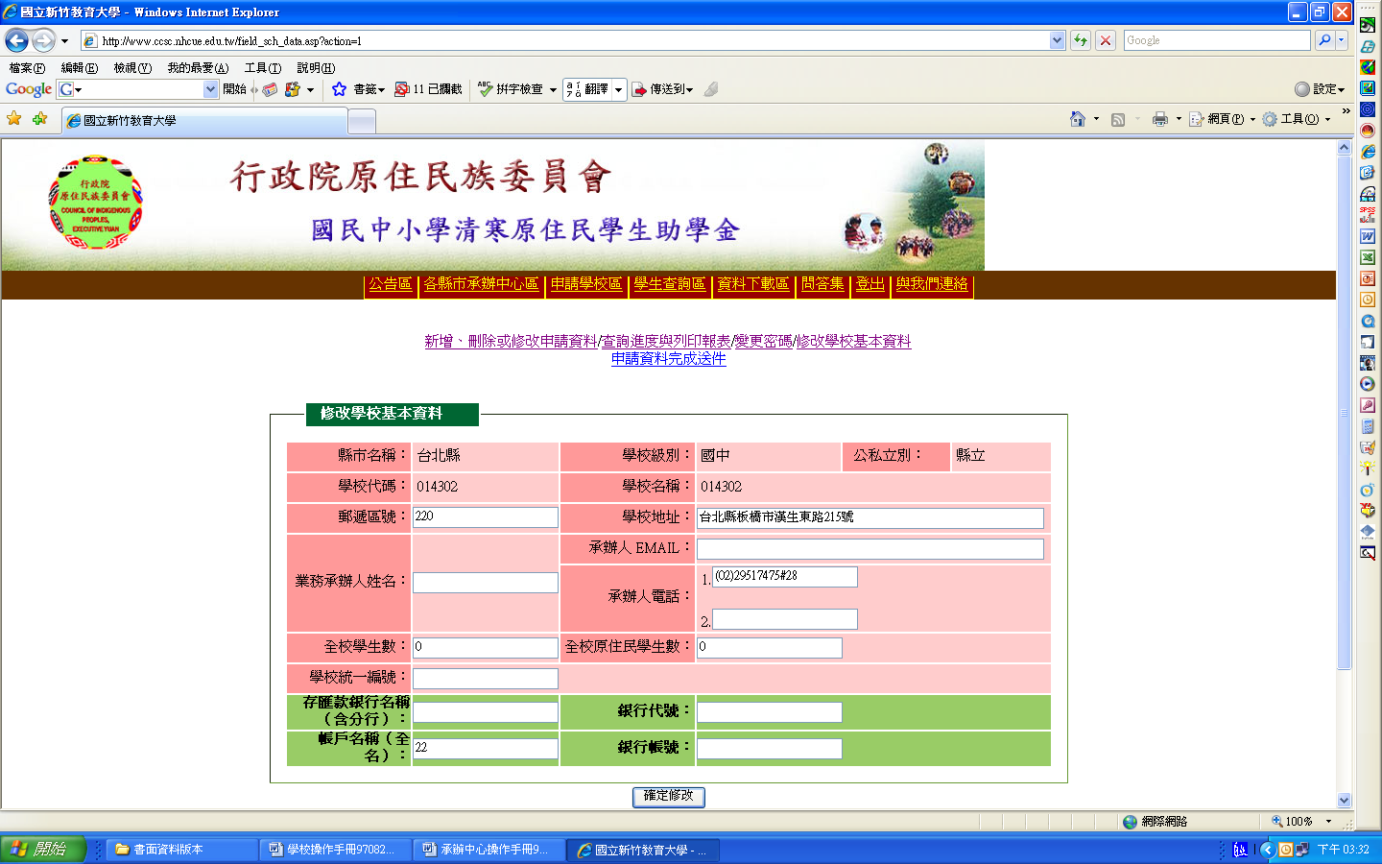

修改基本資料後，預防資料外洩，請變更密碼（變更之密碼不可與帳號相同）如 [圖四]。確認後再度以新密碼進入系統 [圖五]，系統檢核正確後即可進入申報系統，如 [圖六]。

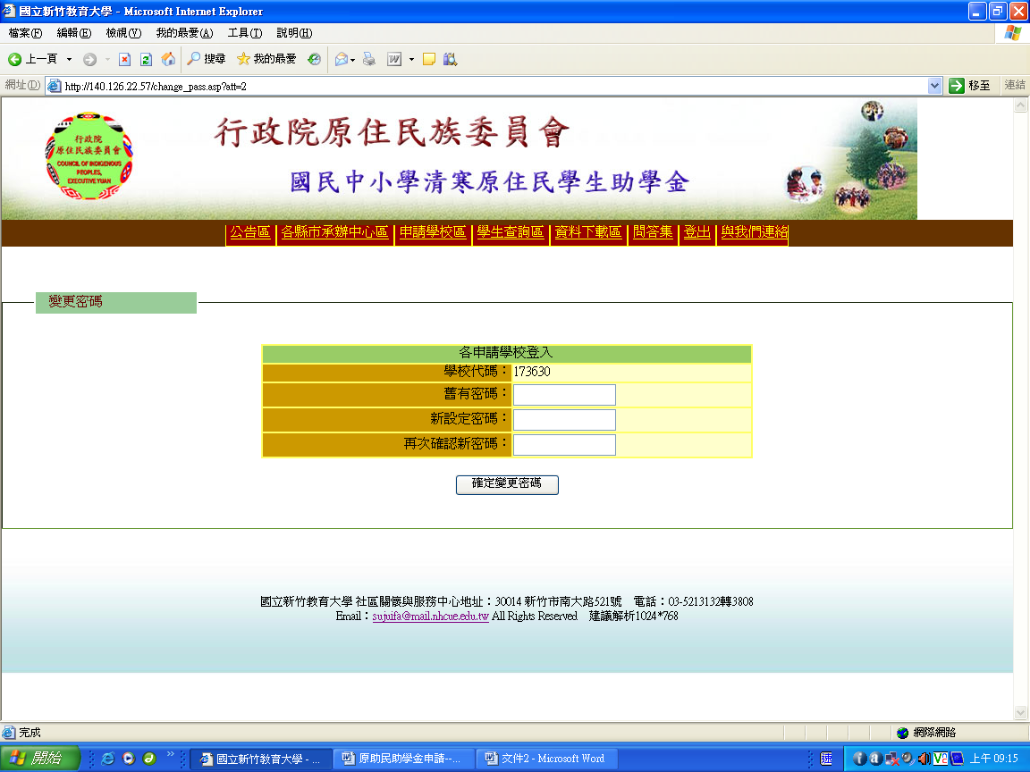

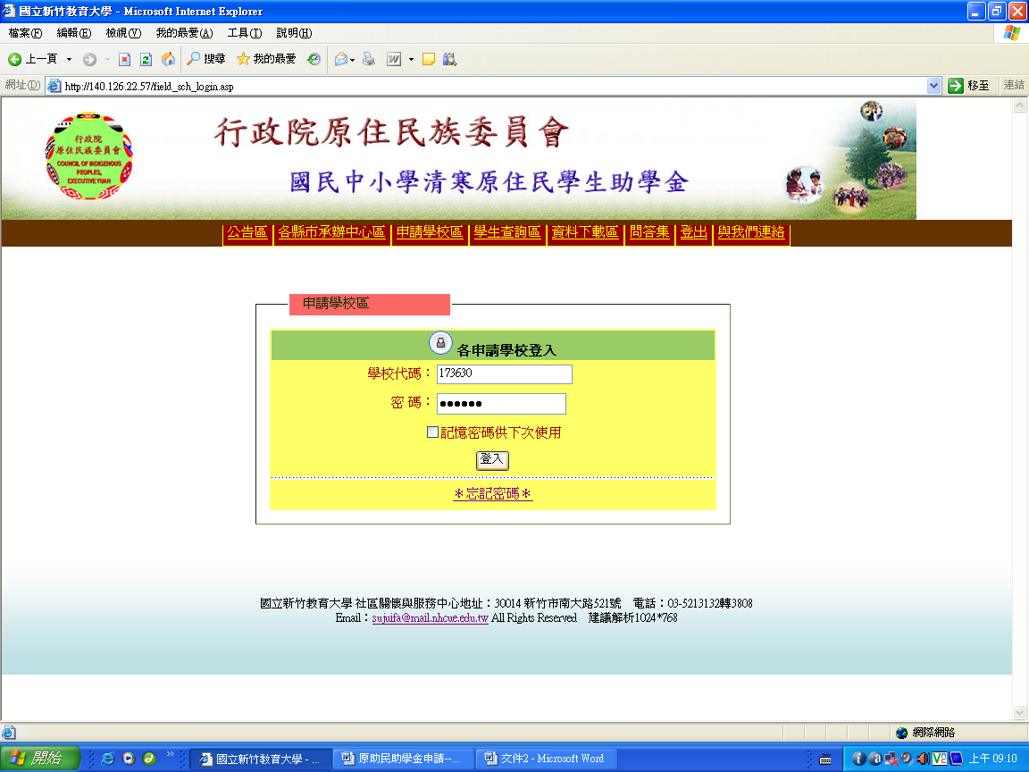

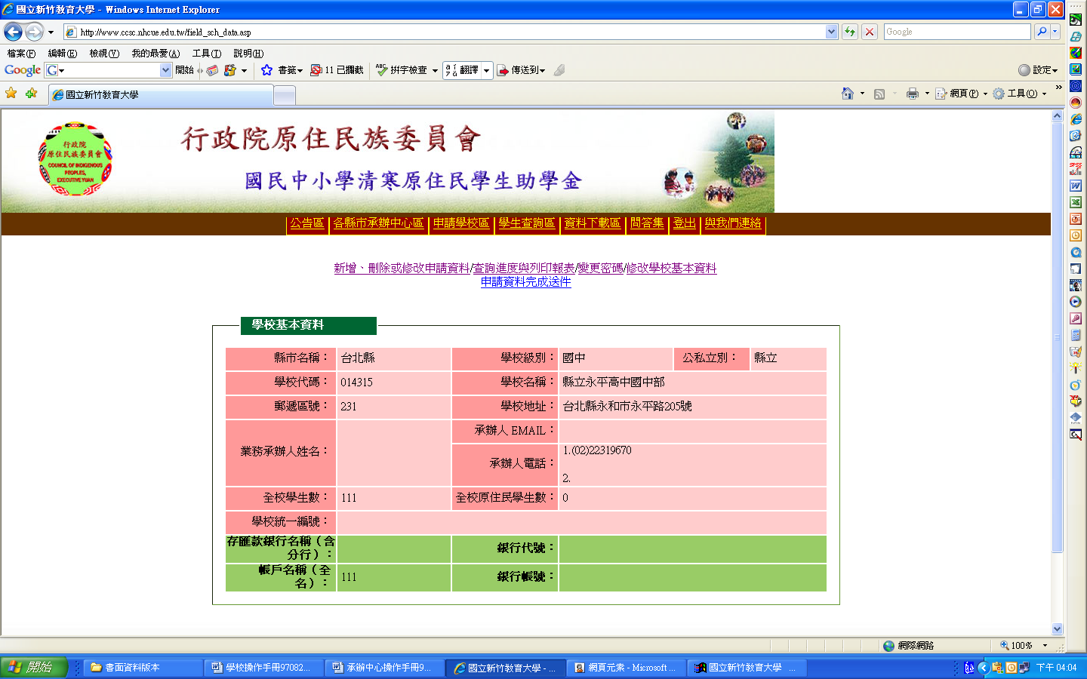

各級學校進入申報系統後，點選 [新增、刪除或修改申請資料]，即進入 [圖七]，使用者可以新增申請資料如 [圖八]、[圖九]，或修改--刪除如 [圖十]、[圖十一]。

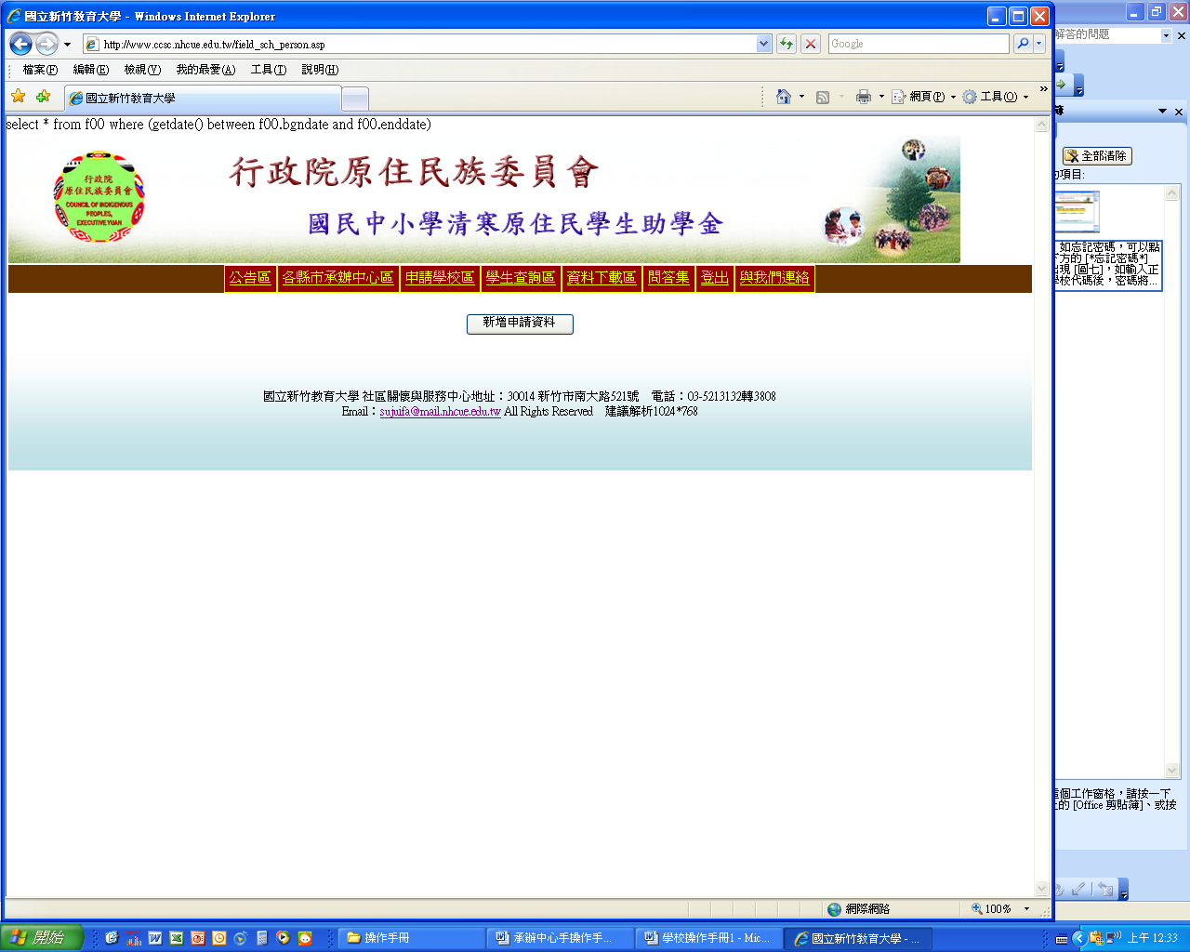

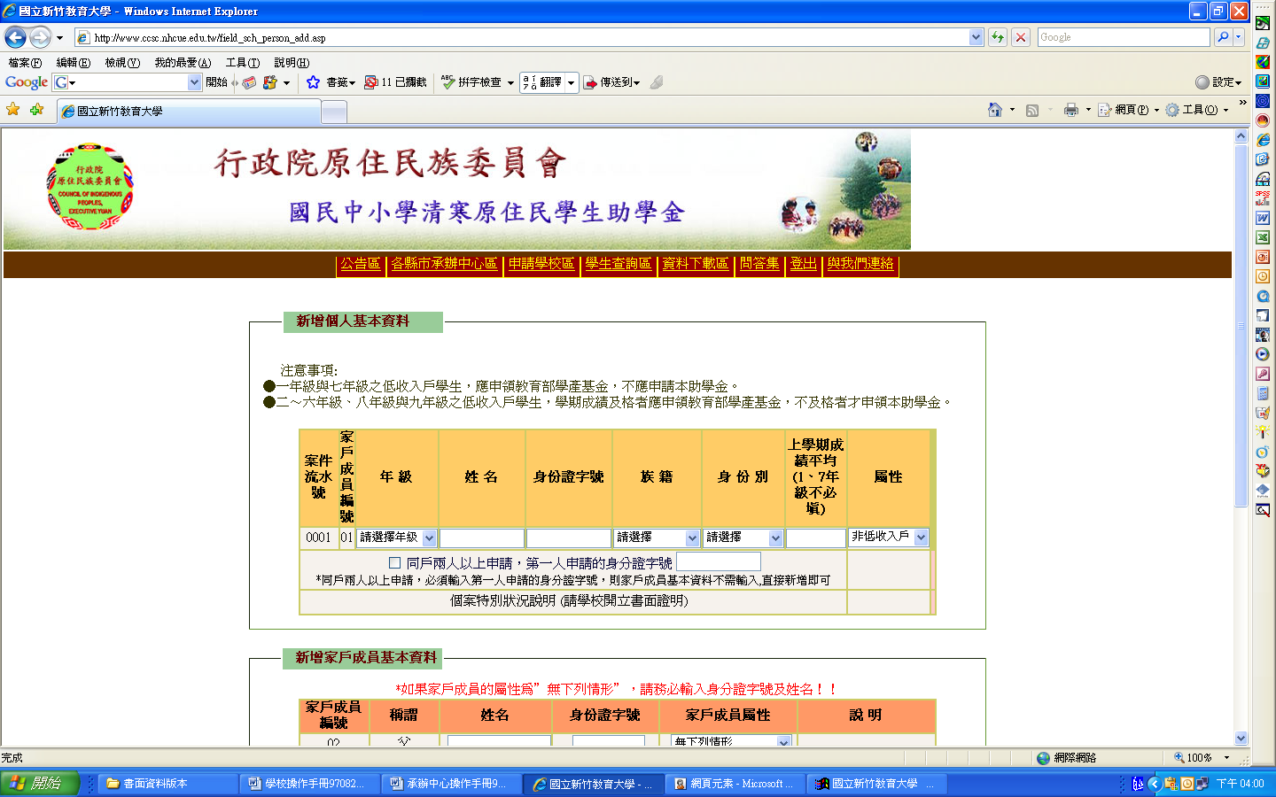
請閱讀注意事項！

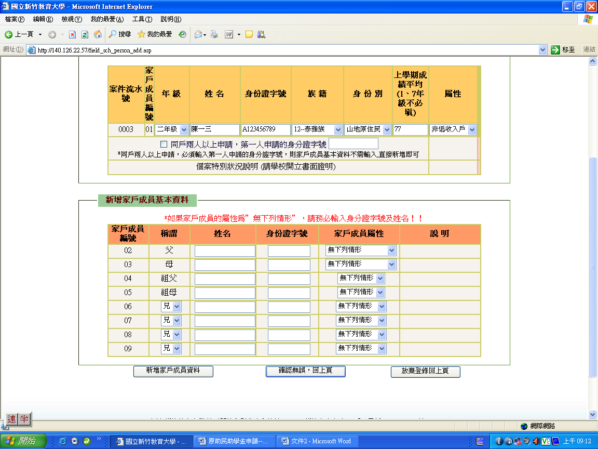

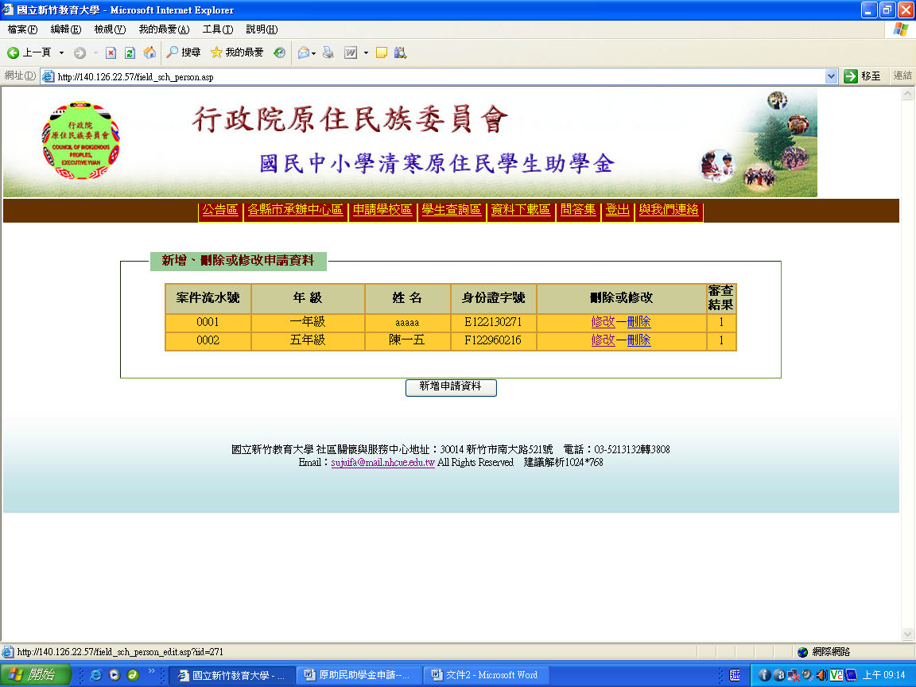

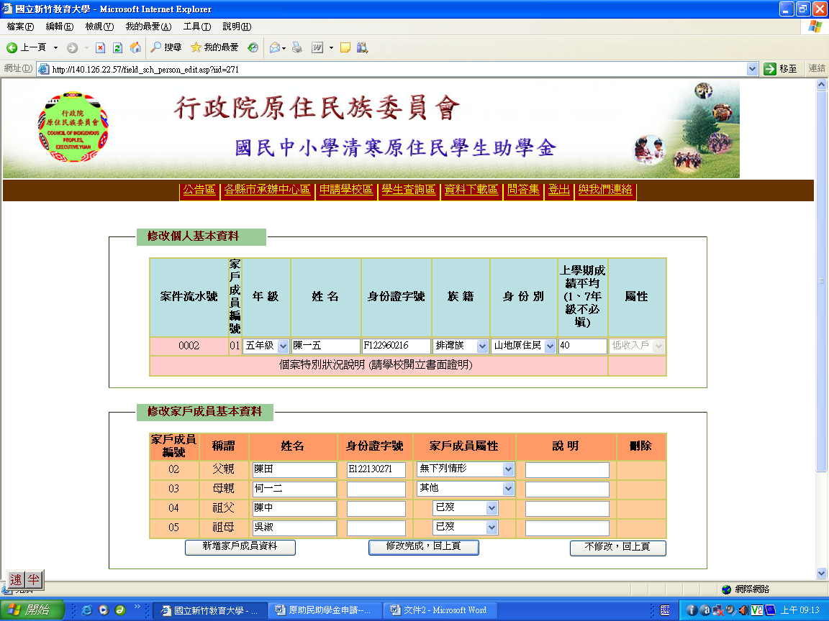

完成申請人資料輸入作業後，點選 [圖十二] 中的 [查詢進度與列印報表]，確認所有資料已輸入正確，然後點選 [圖十三] 中的 [申請人名冊] 列印申請學生名冊 [圖十四]。

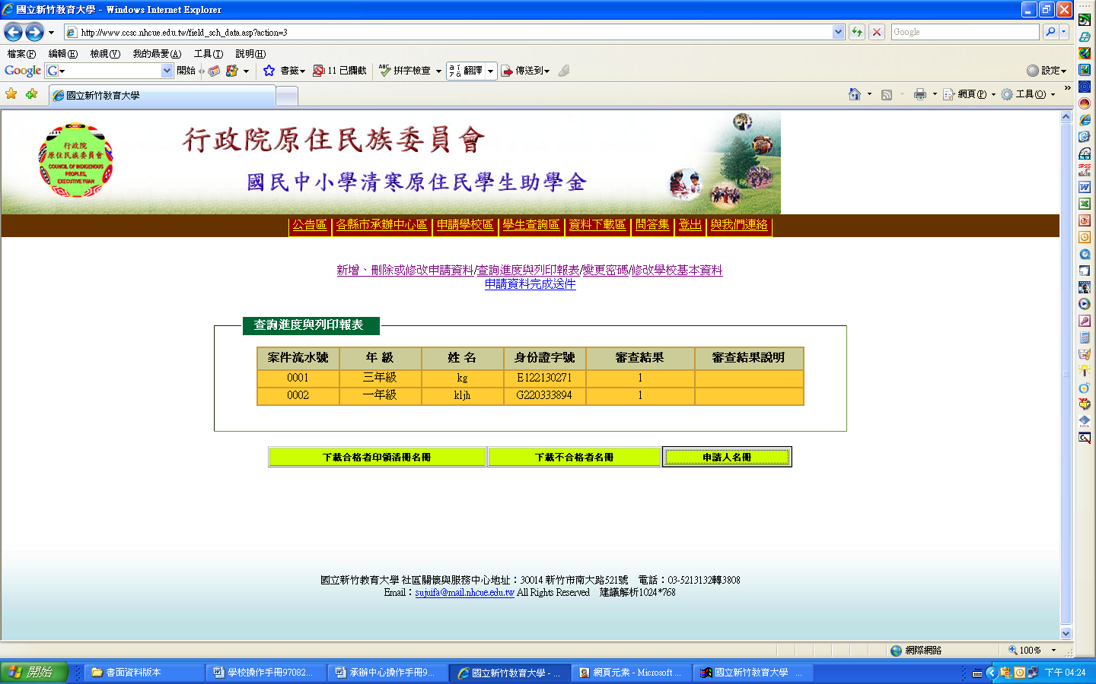

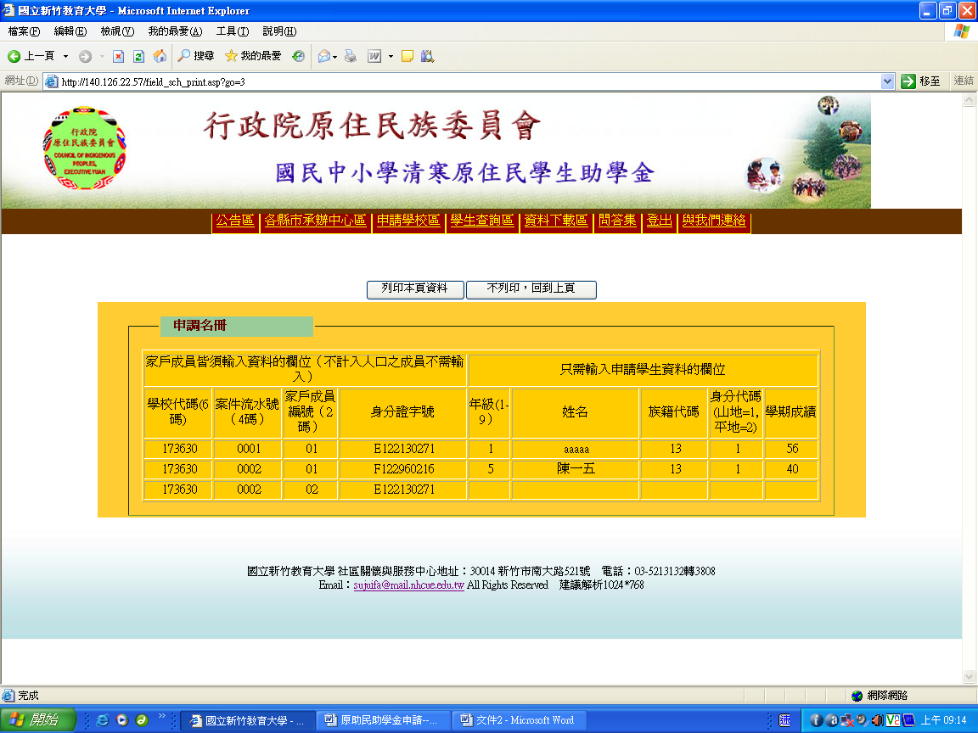

各校完成申請作業登錄與申請人名冊列印後，點選 [圖十五] 中的[申請資料完成送件]，將申請資料送件（資料確認送件後，即不能再修改申請資料）。最後，請各校將所列印之申請人名冊併同依案件流水號順序排列之申請學生相關證明文件，送縣市承辦單位彙整、函報國立新竹教育大學複審之。

各級學校進入申報系統後，點選 [密碼變更]，即進入 [圖十六]，可隨時再度變更密碼。

如忘記密碼，可以點選下方的 [*忘記密碼*] 即出現 [圖十七]，如輸入正確學校代碼後，密碼將會郵寄到承辦人電子郵件信箱內！。

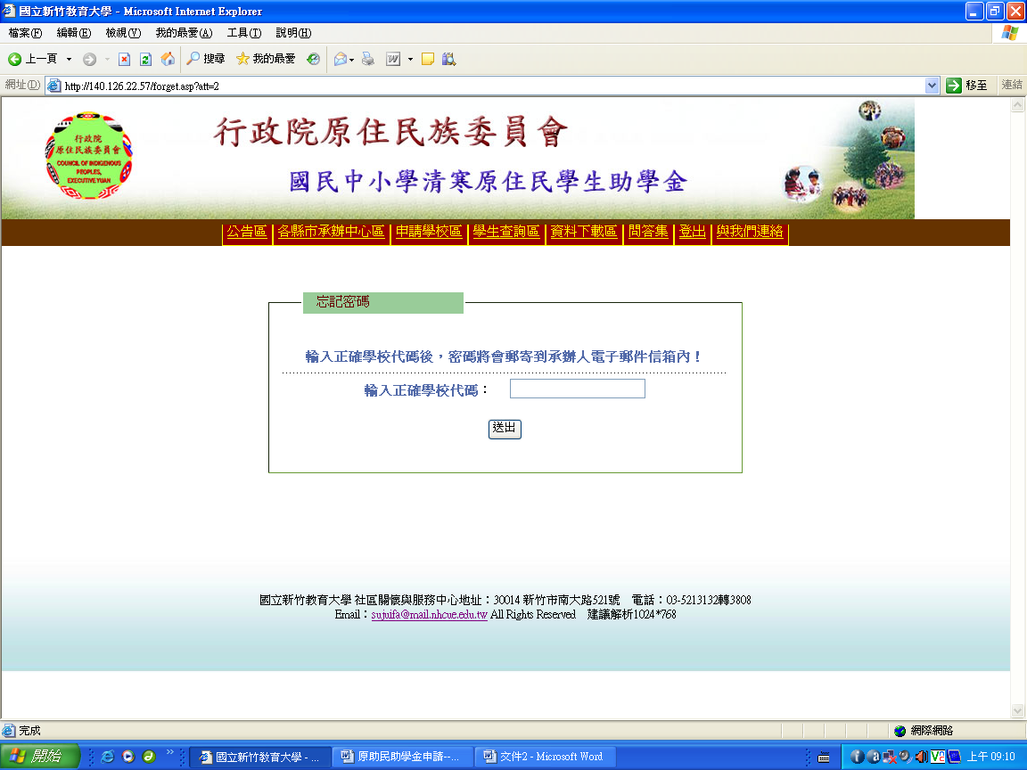

各級學校進入申報系統後，點選 [修改學校基本資料]，即進入 [圖十八]，可再度修正學校基本資料。

各級學校進入申報系統後，點選 [查詢進度與列印報表] 可以依需要查詢審核進度或列印報表。

各級學校點選 [登出]，即可安心離開本系統，回到公告區 [圖二十]。

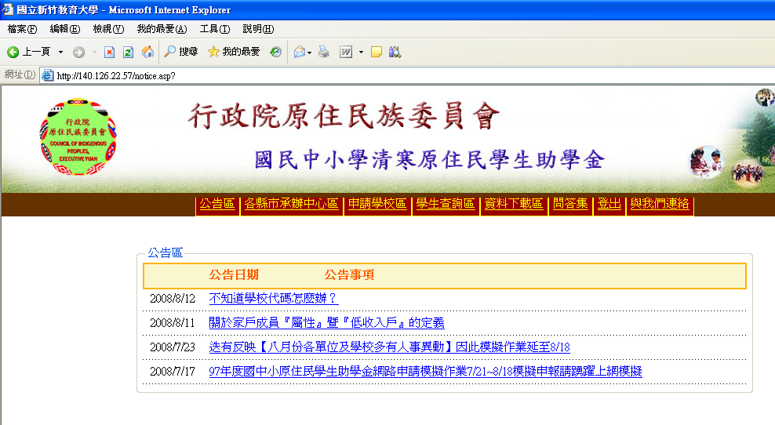

當進入本網站時點選 [學生查詢區]，即進入 [圖二十一]，可查詢個別學生申請狀況。通過身份證確認即可顯示 [圖二十二] 資料。

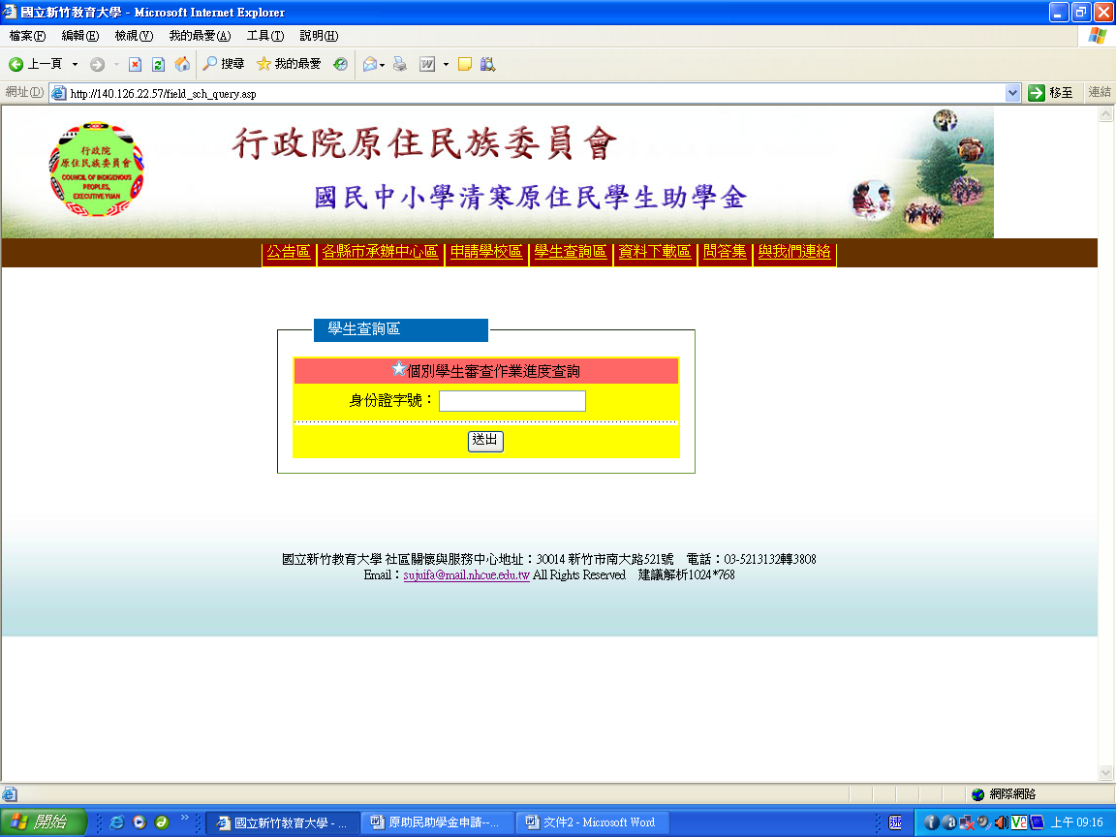

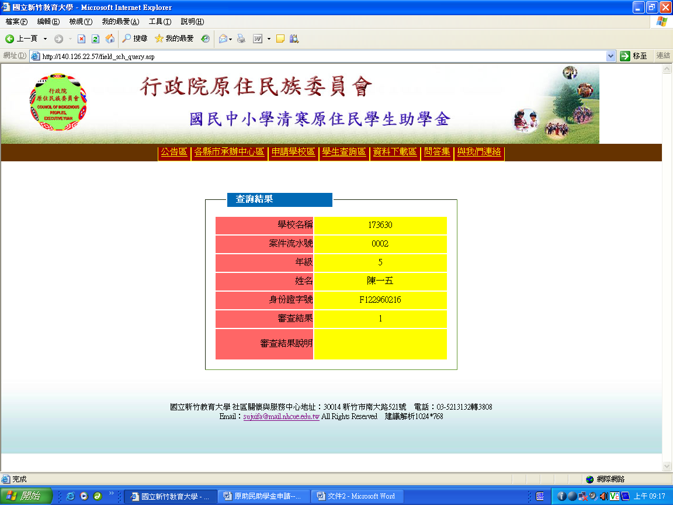

當進入本網站時點選 [資料下載區]，即進入 [圖二十三]。

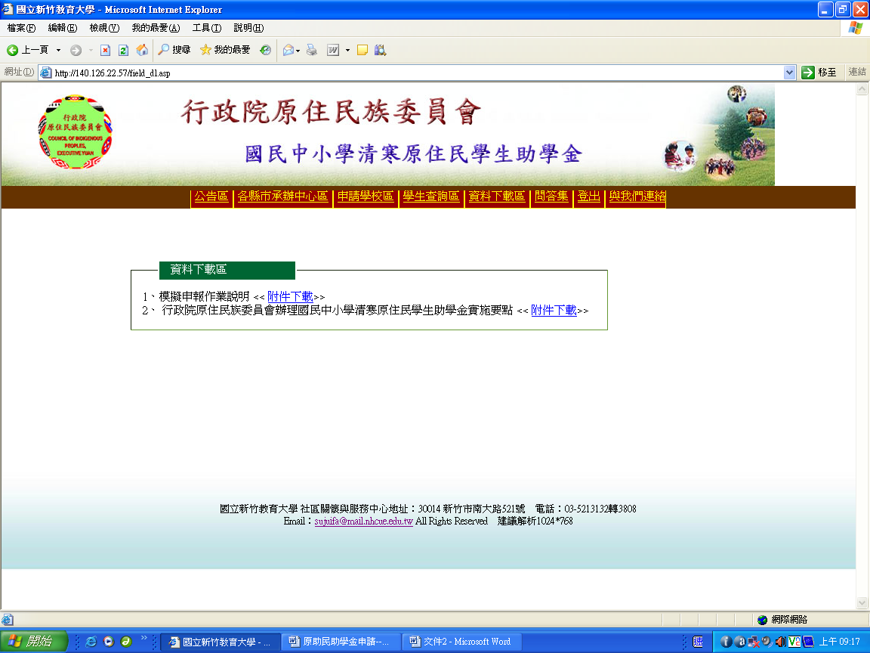

當進入本網站時點選 [問答集]，即進入 [圖二十四]。

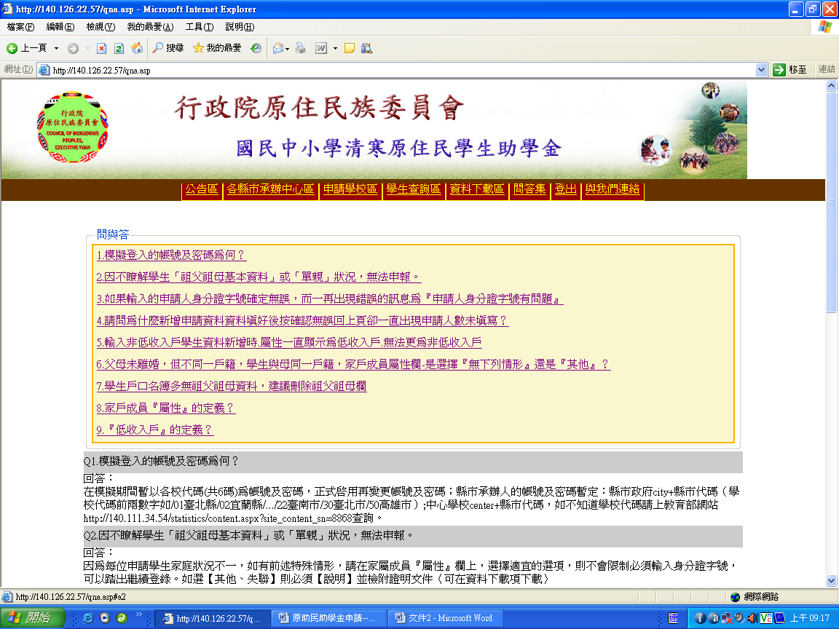

當進入本網站時點選 [與我們聯絡]，即進入 [圖二十五]。

